Лабораторная работа № 5. Расширенная настройка HTTP-сервера Apache
  - Отчет
Анна Александровна Глушенок
Содержание

Список иллюстраций

1 Цель работы
Приобретение практических навыков по расширенному конфигурированию HTTP-сервера Apache в части безопасности и возможности использования PHP.

2 Задание
- Сгенерируйте криптографический ключ и самоподписанный сертификат безопасности для возможности перехода веб-сервера от работы через протокол HTTP к работе через протокол HTTPS (см. раздел 5.4.1).
- Настройте веб-сервер для работы с PHP (см. раздел 5.4.2).
- Напишите (или скорректируйте) скрипт для Vagrant, фиксирующий действия по расширенной настройке HTTP-сервера во внутреннем окружении виртуальной машины server (см. раздел 5.4.3)

3 Выполнение лабораторной работы

3.1 Конфигурирование HTTP-сервера для работы через протокол HTTPS
- Загрузите вашу операционную систему и перейдите в рабочий каталог с проектом
- Запустите виртуальную машину server
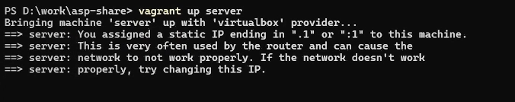
Рис. 1: запуск ВМ server
- На виртуальной машине server войдите под вашим пользователем, перейдите в режим суперпользователя
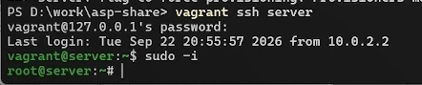
Рис. 2: подключение к ВМ, переход к суперпользователю
- В каталоге /etc/ssl создайте каталог private. Сгенерируйте ключ и сертификат, заполните сертификат. Сгенерированные ключ и сертификат появятся в каталоге private, скопируйте сертификат в каталог certs
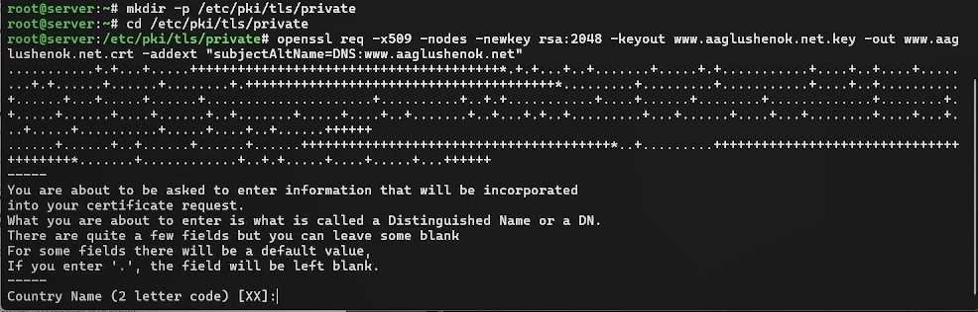
Рис. 3: генерация ключа и сертификата
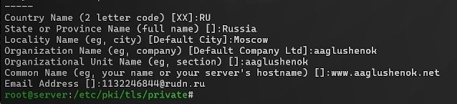
Рис. 4: заполнение сертификата
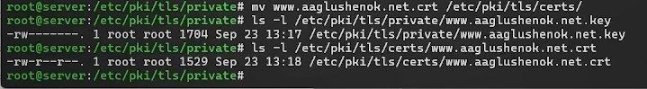
Рис. 5: копирование сертификата в certs
- Для перехода веб-сервера www.user.net на функционирование через протокол HTTPS требуется изменить его конфигурационный файл. Откройте на редактирование файл www.user.net.conf и замените его содержимое
Рис. 6: открытие www.user.net.conf на редактирование
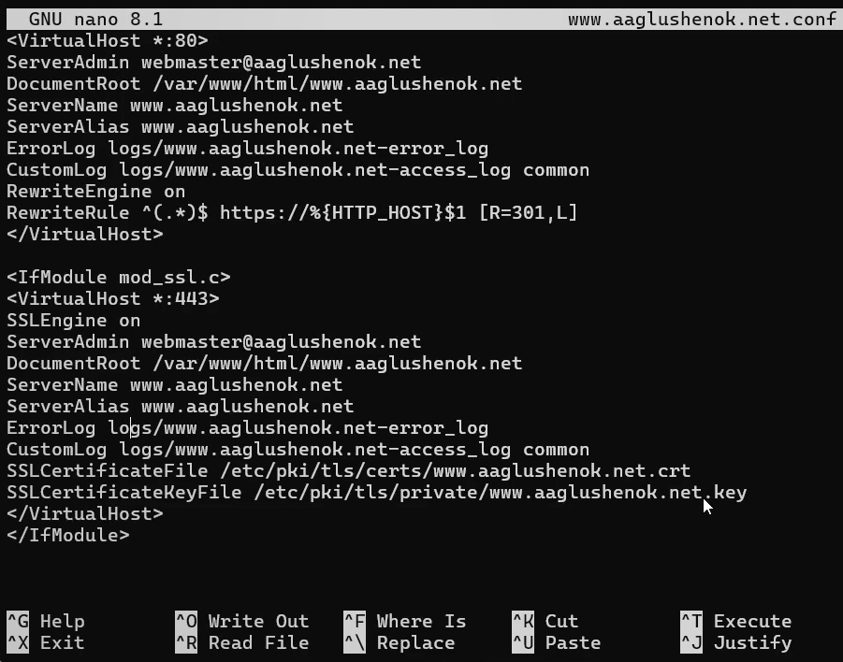
Рис. 7: замена содержимого файла www.user.net.conf
Комментарий к содержимому файла: Файл конфигурации веб-сервера Apache описывает два виртуальных хоста для домена www.aaglushenok.net, где первый блок для порта 80 принимает обычный HTTP-трафик и с помощью правила RewriteRule принудительно перенаправляет всех посетителей на защищенную версию сайта, а второй блок внутри условия IfModule для порта 443 настраивает работу по протоколу HTTPS, указывая пути к SSL-сертификату и приватному ключу, а также задавая общие для обоих блоков параметры, такие как корневая директория документов /var/www/html/www.aaglushenok.net, административный email и пути к логам ошибок и доступа.
- Внесите изменения в настройки межсетевого экрана на сервере, разрешив работу с https
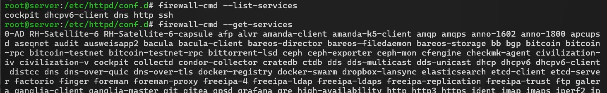
Рис. 8: внесение ихменений в настройки
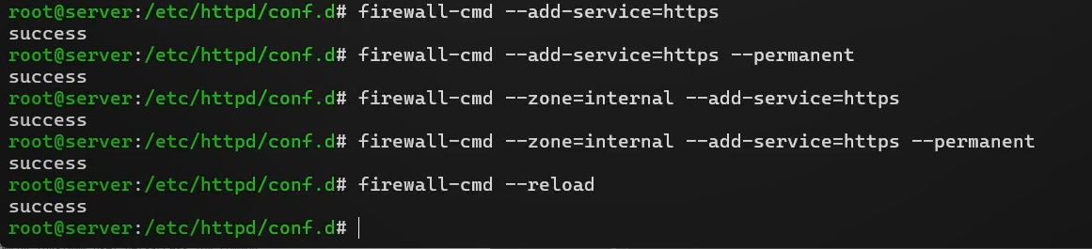
Рис. 9: внесение изменений в настройки
- Перезапустите веб-сервер
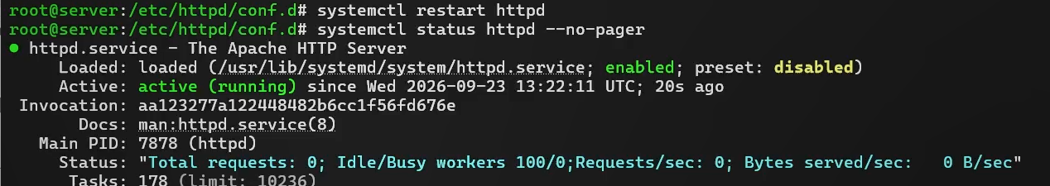
Рис. 10: перезапуск веб-сервера
- На ВМclient в строке браузера введите www.user.net, убедитесь, что произойдёт переключение на работу по протоколу HTTPS. Затем просмотрите содержание сертификата
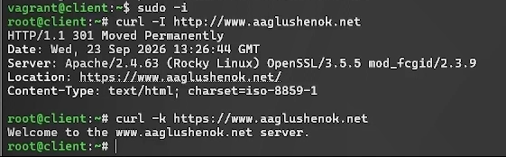
Рис. 11: просмотр содержания сервера и сертификата

3.2 Конфигурирование HTTP-сервера для работы с PHP
- Установите пакеты для работы с PHP
Рис. 12: установка пакетов для работы с PHP
- В каталоге /var/www/html/www.user.net замените index.html на index.php (содержание указано в матриалах)
- Скорректируйте права доступа в каталог с веб-контентом
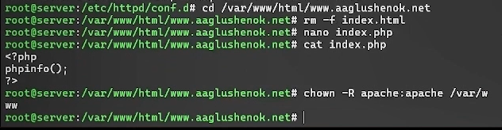
Рис. 13: замена index.html на index.php
- Восстановите контекст безопасности в SELinux
- Перезапустите HTTP-сервер
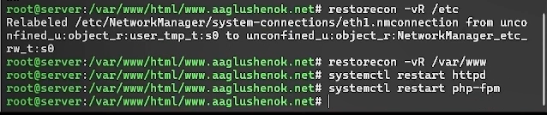
Рис. 14: восстановление меток безопасности, перезапуск HTTP
- На ВМ client в строке браузера введите название веб-сервера и убедитесь, что будет выведена страница с информацией об используемой версии PHP
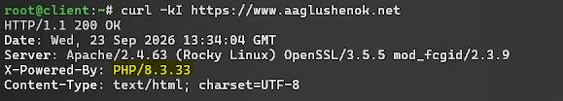
Рис. 15: информация о версии PHP

3.3 Внесение изменений в настройки внутреннего окружения виртуальной машины
- На виртуальной машине server перейдите в каталог для внесения изменений в настройки внутреннего окружения /vagrant/provision/server/http и в соответствующие каталоги скопируйте конфигурационные файлы
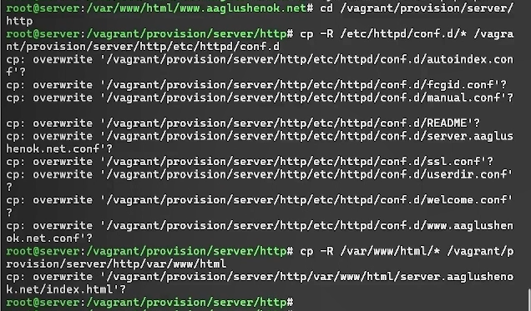
Рис. 16: внесение изменений, копирование файлов
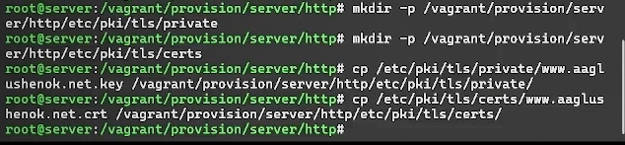
Рис. 17: внесение изменений, копирование файлов
- В имеющийся скрипт /vagrant/provision/server/http.sh внесите изменения, добавив установку PHP и настройку межсетевого экрана, разрешающую работать с https
Рис. 18: открытие файла на редактирвание
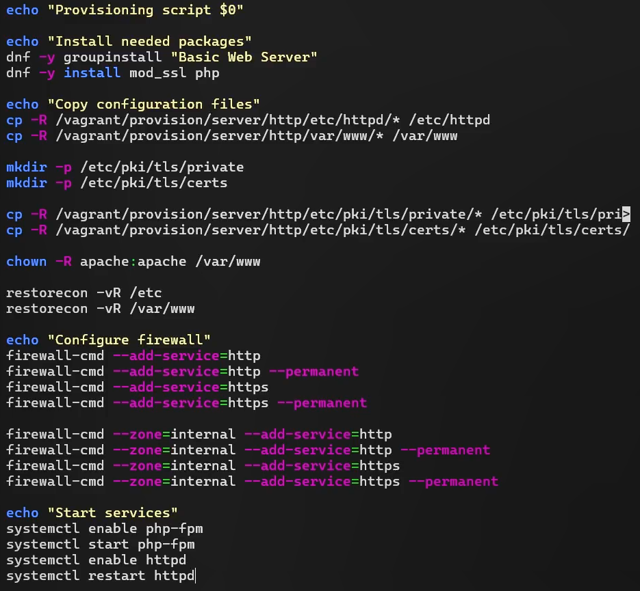
Рис. 19: внесение изменений в файл
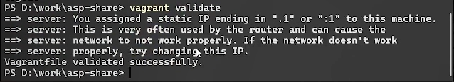
Рис. 20: проверка отсутствия синтаксических ошибок

4 Выводы
В ходе выполнения лабораторной работы № 5 мне удалось приобрести практические навыки по расширенному конфигурированию HTTP-сервера Apache в части безопасности и возможности использования PHP.

